Муниципальное бюджетное дошкольное образовательное учреждение "детский сад №47" комбинированного вида

**Консультация для родителей**

**МАМА и МАЛЫШ – единое целое!**



Мама — первая Вселенная,

обеспечивающая малыша

всем необходимым для жизни.

Подготовила педагог – психолог

ШЕБАНОВА Н.И.

Мама и ребенок — это одно целое в психическом и эмоциональном плане. Поэтому дети ведут себя с незнакомыми людьми более уверенно, меньше плачут, больше улыбаются, в том случае, если их мамы выражают радость и спокойствие.

И наоборот — если мамы ведут себя беспокойно, нервничают, страдают от того, что оставляют своего малыша в незнакомом месте и с незнакомыми людьми, дети тоже ведут себя очень беспокойно, с трудом остаются в школе или бегут за мамой.

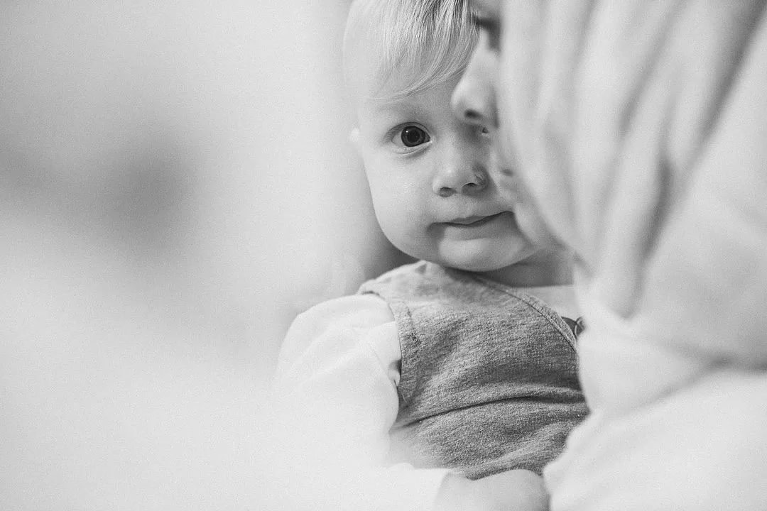 Ваш ребенок — это маленькая часть мира. От того, как чувствуете мир вы, зависит то, что чувствует ваш малыш. Вы — его глаза и уши в этой большой и пугающей Вселенной.

Несмотря на то, что родители очень заняты и у них не так много свободного времени они должны большой ответственностью, заинтересованностью и желанием активно принимать участие в жизни ребёнка, начиная с раннего возраста.

Самое дорогое, что вы можете подарить своему ребёнку, это время, проведенное с ним.

Не пытайтесь облегчить себе жизнь, усадив малыша перед телевизором и занявшись в это время своими делами. Помните, что психика ребёнка формируется только в совместной деятельности с взрослым.

Как можно больше и чаще гуляйте, играйте со своим ребёнком тогда, когда вы действительно настроены, общаться с ним. Время, проведённое с сыном или дочерью только по родительскому долгу, приносит мало радости обоим. Иногда родителям бывает трудно сообразить, о чём говорить с ребёнком, чем заняться с ним. Если вы уделите ему внимание искренне, то можете не волноваться, он сам за вас решит эту проблему.

Разговор - самая привычная форма общения взрослых. Дети вообще очень интересуются своими родителями, им хочется узнать, что вы делаете, когда не бываете с ними. Вам, наверное, тоже интересно, что делает ребёнок в детском саду, с кем он дружит, что его волнует, что он думает о жизни.

Больше разговоров дети любят дела. Вы собрались чем-то заняться вместе с ребёнком. Возможно несколько вариантов:

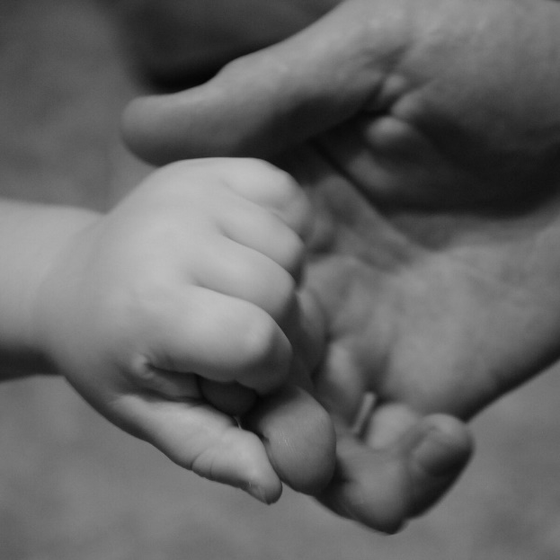вы предлагаете ребёнку подключиться к выбранному вами занятию. Участвуя в ваших делах, ребёнок познаёт мир и занятия взрослых. Если вы сумели найти общий язык с ребёнком, согласовать действия, даже самая трудная работа станет для него большим удовольствием. Главное - не задавить ребёнка своим авторитетом, опытом, «мудростью», оставить ему место для инициативы, творчества, возможности ошибаться. Последнее особенно важно, так как упрёки, если он что-то делает не так, как надо, сразу отнимают у ребёнка желание заниматься сообща с вами. Конечно, трудно удержаться от наставничества. Однако вам незачем волноваться из-за несовершенства своего ребёнка. Во-первых, он растёт и развивается, учится на своих ошибках сам. Во-вторых, если он был бы безупречным, он не был бы вашим ребёнком;

вы вместе с ребёнком решаете, что делать, сообща придумываете интересное занятие;

Главным принципом в налаживании отношений с ребёнком должен стать принцип - безусловное принятие: любить его не за то, что он красивый, умный, способный, отличник, помощник и так далее, а просто так, просто за то, что он ваш ребёнок! Психологами доказано, что потребность в любви, в принадлежности, то есть нужности другому, одна из фундаментальных человеческих потребностей. Её удовлетворение - необходимое условие нормального развития ребёнка. Эта потребность удовлетворяется, когда вы сообщаете ребёнку, что он вам дорог, нужен, важен, что он просто хороший. Подобные знаки безусловного принятия ребёнку нужны, как пища растущему организму. Они его питают эмоционально, помогая психологически развиваться.

Родители всегда должны следить за своим общением с ребёнком. По мере взросления у них прослеживается обида, одиночество, отчаяние. Они рассказывают о том, что родители с ними мало играют, часто повышают тон «не дружат», никогда не говорят «по - человечески», «тычут», «орут», используют только повелительные глаголы: «сделай», «убери», «принеси!» и т. д. В результате многие дети уже не надеются на улучшение обстановки дома и ищут помощи на стороне. Если дело дошло до таких крайностей для обеих сторон, ещё не всё потеряно: родители должны и могут вернуть мир в семью. Но для этого надо начинать с себя. Почему с себя? Потому что у взрослых больше знаний, способности контролировать себя, больше жизненного опыта.

**Помните! Ваши дети — это ваше зеркальное отражение! Приложите максимум усилий, что бы вы могли в будущем гордиться своими детьми!**

